3 – Proiezioni assonometriche

01 A quale categoria appartengono le proiezioni assonometriche?
A Alle proiezioni centrali.
B Alle proiezioni laterali.
C Alle proiezioni parallele.
D Alle proiezioni divergenti.

02 Le assonometrie, rispetto alle proiezioni prospettiche:
A Rendono meglio il senso della profondità dell’oggetto disegnato.
B Risultano più simili alla visione dell’occhio umano.
C Si disegnano su tre assi che si intersecano nei punti di fuga.
D Mantengono le tre dimensioni misurabili.

03 Il triedro fondamentale è formato da:
A Piano sagittale, piano frontale, piano orizzontale.
B Asse x, asse y, asse z.
C Tre piani ortogonali tra loro.
D Piano di proiezione, piano ortogonale, piano obliquo.

04 Dato un triangolo delle tracce, per trovare gli assi assonometrici si deve:
A trovare l’ortocentro.
B tracciare le perpendicolari ai lati.
C ricavare gli assi assonometrici dal prolungamento delle altezze.
D tutte le risposte precedenti sono esatte.

05 Nell’assonometria isometrica gli angoli degli assi formano tra loro:
A tre angoli da 120°.
B un angolo retto e due da 135°.
C un angolo da 150° e due da 105°.
D un angolo retto e due angoli diversi tra loro.

06 Per disegnare in assonometria sono strumenti necessari:
A la riga a T e una coppia di squadre.
B il compasso e la matita.
C una coppia di squadrette piccole.
D tutti gli strumenti indicati nelle risposte precedenti.

07 Per disegnare in assonometria sono strumenti utili:
A la riga a T e una coppia di squadre.
B il compasso e la matita.
C una coppia di squadrette piccole.
D tutti gli strumenti indicati nelle risposte precedenti.

08 Qual è l’assonometria che non ha rapporti di riduzione delle misure su nessuno degli assi?
A Assonometria cavaliera.
B Assonometria monometrica.
C Assonometria dimetrica.
D Assonometria trimetrica.

09 Quale, tra le seguenti, è un’assonometria obliqua?
A Assonometria trimetrica.
B Assonometria monometrica.
C Assonometria dimetrica.
D Assonometria isometrica.

10 In quale, tra le seguenti assonometrie, l’angolo tra x e z è obbligatoriamente di 90°?
A Assonometria cavaliera.
B Assonometria monometrica.
C Assonometria dimetrica.
D Assonometria isometrica.

11 Nell’assonometria cavaliera, qualunque sia l’incidenza dei raggi sul quadro, cambia solamente l’inclinazione:
A dell’asse delle larghezze.
B dell’asse delle altezze.
C dell’asse delle profondità.
D dell’asse z.

12 Scrivere sotto ad ogni figura il tipo di assonometria corrispondente.

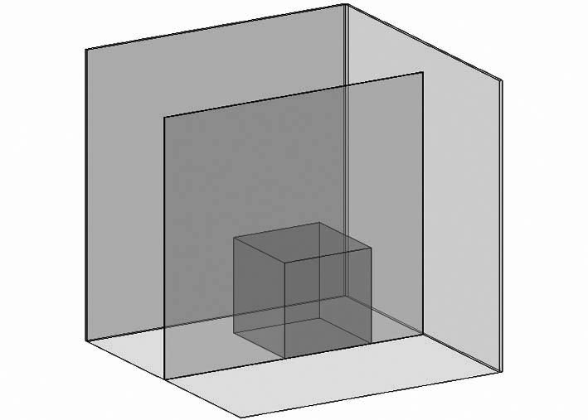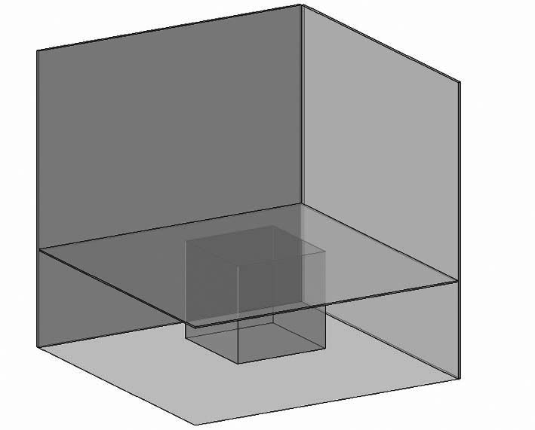

Assonometria Assonometria
__________________________ __________________________

13 Completare in assonometria isometrica i disegni delle seguenti figure piane:

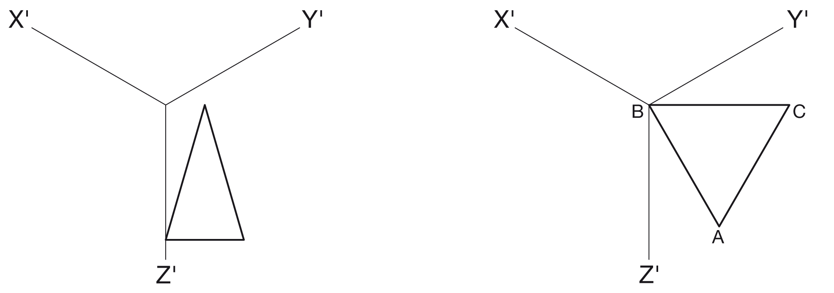
Triangolo isoscele Triangolo equilatero

Vero Falso
❑  Se i raggi formano un angolo con il quadro l’assonometria è detta ortogonale.
❑  Per convenzione, i raggi proiettanti sono paralleli tra loro.
❑  L’asse z è sempre in verticale.
❑  Gli spigoli che nell’oggetto reale misurano 1 cm, nella figura in proiezione assonometrica sono leggermente più piccoli.
❑  Nell’assonometria cavaliera gli assi formano tra loro due angoli uguali e uno diverso.
❑  Nell’assonometria monometrica la faccia dell’oggetto coincide con la pianta assonometrica.
❑  L’assonometria militare aerea è un’assonometria monometrica.
❑  Nell’assonometria dimetrica la faccia anteriore dell’oggetto coincide sempre con il quadro.
❑  Se si disegna una circonferenza in assonometria isometrica, la circonferenza si deforma in un’ellisse.

